大兴区2011年初三质量检测（一）
语 文
考生须知 | 1．本试卷共8页。满分120分。考试时间150分钟。  2．本试卷共六道大题，23道小题。  3．试题答案一律填涂或书写在答题卡上，在试卷上作答无效。  4．考试结束，将本试卷与答题卡一并交回。
一、选择。下面各题均有四个选项，其中只有一个符合题意，选出答案后在答题卡上用铅笔把对应题目的选项字母涂黑涂满。（共12分。每小题2分）
1. 下列词语中加点字读音完全正确的一项是
A．庇护（bì） 胆怯（qiè） 模样（mó） 异曲同工（qǔ）
B．称职（chèn） 膝盖（xī） 和煦（xù） 不期而遇（qī）
C．畸形（jī） 祈祷（qí） 驳斥（chì） 高瞻远瞩（shǔ）
D．氛围（fēn） 愚昧（yū） 诘责（jié） 杞人忧天（qǐ）
2．下列词语书写完全正确的一项是
A．惯例 伫立 僻静 情投意合
B．摆渡 双赢 褴褛 再接再励
C．安祥 喧闹 日益 记忆犹新
D．屏蔽 郁闷 端午 悬梁刺骨
3．下列词语中加点字字义相同的一项是
A．盼望——左顾右盼
B．刊载——载歌载舞
C．兴致——闲情逸致
D．牢靠——亡羊补牢
4．下列句子中加点词语使用有误的一项是
A．北京时间3月11日，迈阿密热火在主场迎战洛杉矶湖人。韦德神奇五分钟打垮科比，为热火锁定胜局，令詹姆斯心悦诚服。
B．在骚乱开始的10天时间里，中国把35860名中国公民全部安全撤离利比亚。如此大规模撤侨行动井然有序，体现了中国对其在海外人员保护能力的提升。
C．2011年下半年，中国将发射“天宫一号”目标飞行器，随后发射神舟八号飞船与之进行第一次无人交会对接。2020年之前将建成中国空间站和建立全球导航系统。这些消息真是骇人听闻！
D．地铁大兴线的建成让所有的大兴人倍感兴奋，这标志着大兴的发展进入一个全新的轨道交通时代。更让人兴奋的是，大兴人正以百尺竿头，更进一步的精神加速建设一体化、高端化、国际化的新大兴。
5．对下列句子运用的修辞方法理解有误的一项是
A. 地震，不管发生在中国还是在日本，都是人间的灾难。救助，不管在中国还是在日本，都是人性的光芒。冷漠，不管对中国还是对日本，都是人类的耻辱！
理解：这句话运用了排比的修辞方法，用强烈语势，表达了在人类共同灾难面前人们应该持有的公正态度和善良情感。
B. 石间细流脉脉，如线如缕；林中碧波闪闪，如锦如缎。
理解：这句话运用了比喻和对偶的修辞方法，生动形象地写出了水的绵长轻柔和汹涌澎湃的特点，同时又使表意凝练，音韵和谐
C. 盼望着、盼望着，东风来了，春天的脚步近了。
理解：这句话运用了反复和拟人的修辞方法，强调了作者渴望春天到来的急切心情，同时把春天人格化，写出春天富有人情味，读来非常亲切。
D. 邻居内一人道：“胡老爹方才这个嘴巴打的亲切，少顷范老爷洗脸，还要洗下半盆猪油来！”
理解：这句话运用了夸张的修辞方法，突出了邻居故意言过其实讨好胡老爹的心理，同时又突出了胡老爹的屠户身份。
6.在横线处填入下列句子，顺序最恰当的一项是
胡同是北京特有的一种古老的城市小巷， ， 。 。 ， 。
①明清以后又不断发展，最多时有6000多条
②这些地区都是您感受胡同文化的好去处
③据统计，北京现有胡同1000多条，纵横交错，织成了荟萃万千的老北京景观
④现今胡同景观保存相对完好的区域有东城区、西城区和前门地区
⑤最早起源于元代
A．④②⑤①③ B．④②③⑤① C．⑤④①②③ D．⑤①③④②
二、填空（共8分）
7．默写（5分）
（1）长风破浪会有时， 。（李白《行路难》）
（2） ，五十弦翻塞外声。（辛弃疾《破阵子•为陈同甫赋壮词以寄之》）
（3）所以动心忍性， 。（《生于忧患，死于安乐》）
（4）文天祥的《过零丁洋》一诗中运用比喻把个人遭遇与国家命运紧密结合在一起的诗句是：“ ， 。”
8．名著阅读（3分）
《朝花夕拾》原名《旧事重提》，是 ① 所写的唯一一部 ② 集。《朝花夕拾》善于选取富有个性的细节表现人物性格，如《藤野先生》中藤野先生添改作者的讲义、 ③ 等细节，表现了藤野先生严谨、正直、热诚的思想性格，给读者留下了深刻的印象。
三、综合性学习（共11分）
目前，北京经济发展迅速，社会和谐稳定，总体形势非常好。但也要清醒地看到，社会治安综合治理依然存在不容忽视的问题，治安案件时有发生。春节前往往是各种盗窃案件的高发期。
某学校组织学生志愿者参加“公交防扒宣传进社区”综合实践活动，作为组员，请你完成下列任务。
9．某同学从北京市交通网上搜集了下面三幅图表。请你用一句话综合概括三幅图表从哪些方面介绍了公交扒窃的情况。（不超过40个字）（4分）
答：

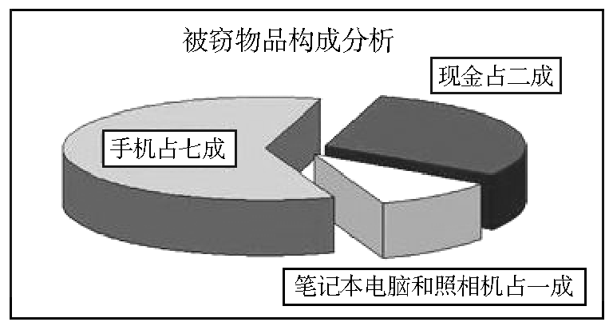

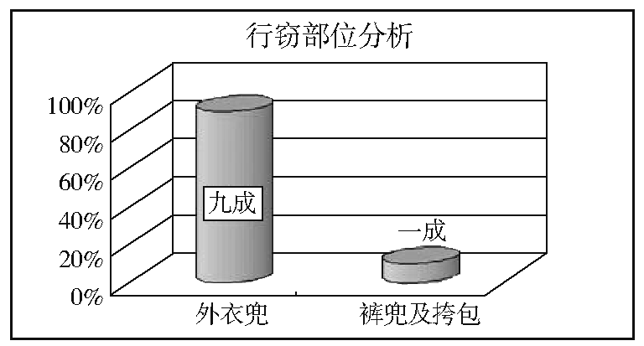
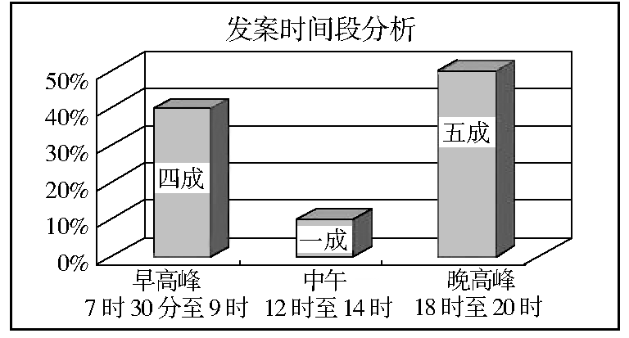
10．请你根据以上三幅图表，为防止乘坐公交车出行被扒窃，给社区居民提两条具体建议。（4分）
答：
11．在宣传交流活动中，社区一位居民饶有兴致地给出了一副对联的下联，请你综合以下三则材料补写上联。（3分）
要求：与下联语意相关，字数相等，结构基本相同。
对联： ，天下无贼享太平。
【材料一】2011年春运第一天，北京警方已将2000余名铁警、700余名保安员和300名警校学员全部投入到北京各大火车站和公交站等春运第一线。有效维护了铁路列车和公交车正常的运输秩序。
【材料二】2011年3月12日，上海知名网络社区论坛“宽带山”上出现了一张“反扒地图”。这张地图上标注出上海48个容易被小偷光顾的区域，提醒市民小心扒手。对此，上海警方当天向早报表示：非常感谢网友的义举，反扒行动离不开市民的支持。
【材料三】举国警民合力出击，将会减少甚至杜绝公共交通工具、公众场所的扒窃现象，创造出良好的乘车环境与公共社会秩序，使社会治安得到极大的改善，社会风气得到极大的转变，人民群众更加安居乐业，进而使“天下无贼”的理想不再遥远。
四、文言文阅读（共8分）
阅读《扁鹊见蔡桓公》，完成12—14小题。
扁鹊见蔡桓公，立有间，扁鹊曰：“君有疾在腠理，不治将恐深。”桓侯曰：“寡人无疾。”扁鹊出，桓侯曰：“医之好治不病以为功。”居十日，扁鹊复见，曰：“君之病在肌肤，不治将益深。”桓侯不应。扁鹊出，桓侯又不悦。居十日，扁鹊复见，曰：“君之病在肠胃，不治将益深。”桓侯又不应。扁鹊出，桓侯又不悦。居十日，扁鹊望桓侯而还走。桓侯故使人问之，扁鹊曰：“疾在腠理，汤熨之所及也；在肌肤，针石之所及也；在肠胃，火齐之所及也；在骨髓，司命之所属，无奈何也。今在骨髓，臣是以无请也。”居五日，桓侯体痛，使人索扁鹊，已逃秦矣。桓侯遂死。
12．解释下列语句中加点词语的意思。(2分)
⑴扁鹊望桓侯而还走 走：
⑵使人索扁鹊 索：
13．用现代汉语翻译下面的语句。（4分）
⑴疾在腠理，汤熨之所及也
翻译：
⑵臣是以无请也
翻译：
14．阅读文章，写出扁鹊说的哪些话表明了蔡桓公的病情正日益严重。（2分）
答：
五、现代文阅读（共31分）
（一）阅读《人在胡同第几槐》，完成第15—17题。（共15分）
人在胡同第几槐
刘心武
①五十八年前跟随父母来到北京，从此定居此地再无迁挪。
②北京于我，缘分之中，有槐。童年在东四牌楼隆福寺附近一条胡同的四合院里居住。那大院后身，有巨槐。那株巨槐，仰起头，脖子酸了，还不能望全它那顶冠。巨槐叶茂如伞，网住好大一片阴凉。最喜欢它开花的时候，满树挂满一嘟噜一嘟噜白中带点嫩黄的槐花，于是，就有院里还缠着小脚的老奶奶，指挥她家孙儿，用好长好长的竹竿，去采下一笸箩新鲜的槐花，而我们一群小伙伴，就会无形中集合到他们家厨房附近，先是闻见香气，然后，就会从老奶奶让孙儿捧出的圆形盖帘上，分食到用鸡蛋、蜂蜜、面粉和槐花烘出的槐花香饼……
③后来我搬出那四合院了，但依然会在梦里来到巨槐之下，梦境是现实的变形。我会觉得自己在用一根长长的竹竿，吃力地举起，不是采槐花，而是采槐花谢后结出的槐豆。如果槐花意味着甜蜜，那么槐豆就意味着苦涩，过去北京胡同杂院里生活困难的人家，每到槐豆成熟，就会去采集，将它晾干后卖给药房做药材……在梦里，我费尽力气也揪不下槐豆来，而巨槐顶冠仿佛乌云，又化为火烫的铁板，朝我砸了下来，我想喊，喊不出声；想哭，哭不出调……噩梦醒来是清晨，但迷瞪中，也还懂得喟叹：生存自有艰难面，世道难免多诡谲①……
④除了院子里的槐树，还有更可爱的胡同路边的路槐。槐树有多种，国槐虽气派，若论妩媚，则似乎略输洋槐几分。洋槐开花在春天，一株大洋槐，开出的花能香满整条胡同。
⑤北京胡同四合院树木种类繁多，而最让我有家园之思的，是槐树。
⑥东四牌楼附近，现在仍保留着若干条齐整的胡同。胡同里，依然还有寿数很高的槐树，有时还会是连续很多株，甚至一大排。不要只对胡同的院墙门楼木门石墩感兴趣，树也很要紧，槐树尤其值得珍视。青年时代，就一直想画这样一幅画，胡同里的大槐树下，一架骡马大车，静静地停在那里，骡马站着打盹，车把式则铺一张凉席，睡在树阴下，车上露出些卖剩的西瓜……这画始终没画出来，现在倘若要画，大槐树依然，画面上却不该有早已禁止入城的牲口大车，而应该画上艳红的私家小轿车……
⑦过去从空中俯瞰北京，中轴线上有“半城宫殿半城树”一说，倘若单俯瞰东四牌楼或者西四牌楼一带，则青瓦灰墙仿佛起伏的波浪，而其中团团簇簇的树冠，则仿佛绿色的风帆。这是我定居五十八年的古城，我的童年、少年、青年、壮年的歌哭悲欢，都融进了胡同院落，融进了槐枝槐叶槐花槐豆之中。
⑧不过，别指望我会在这篇文章里，附和某些高人的高论——北京的胡同四合院一点都不能拆不能动……城市的改变当然包括着拆旧与建新，拆建毕竟是一种活力的体现，而一个民族在经济起飞期的亢奋、激进乃至幼稚、鲁莽，反映到城市规划与改造中，总会留下一些短期内难以抹平的疤痕。我主张在北京旧城中多划分一些保护区，一旦纳入了保护区就要切实细致地实施保护。在此前提下，对非保护区的拆与建都采取个案分析，该容忍的容忍，该反对的反对。发展中的北京确实有混乱与失误的一面，但北京依然是一艘不沉的航空母舰，我对她的挚爱，丝毫没有动摇。
⑨最近我用了半天时间，徜徉在北京安定门内的旧城保护区，走过许多条胡同，亲近了许多株槐树，发小打来手机，问我在哪儿。我说，你该问：岁移小鬼成翁叟②，人在胡同第几槐？
（原文有删改）
注：①诡谲（jué）：奇异多变 ②翁叟：年老的男子
15．在不同时期，“那株巨槐”给“我”不同的感受和人生感悟。请阅读文章，填写表格。（4分）

时间 | 事件 | 感受 | 人生感悟
童年时 | ① | 甜蜜 | ②
搬出四合院后 | 梦中采槐豆 | ③ | ④

16．本文笔墨多集中在槐树上，而第⑧段又写到作者对北京城改造的看法。你认为这段内容是否可以删去?请结合文章中心谈谈你的看法。（4分）
答：________
17.作者在文末用两句诗结束全文，请简要赏析这样写的妙处。（不超过150个字）（7分）
答：________
（二）阅读《深海潜水器》，完成第18—19题。（共8分）
深海潜水器
①潜水器大体上可分三种。一种是无人驾驶的自由行动的潜水器，也叫水下自动机器人。船开到某一海域，把它放下去，它可以自动地在深海探测。另一种是缆控潜水器，拖着一根长缆，放下水去，然后由甲板控制人员通过遥控机械手和电视进行取样、拍照、探测。再一种就是载人潜水器，可以携带海洋科学家进入海洋深处，在海底现场直接进行观察、分析、评估，实现高效作业。
②我国新开发的7000米载人潜水器，长8米，宽3米，高3.4米，是用特殊的钛合金材料制成的。从外观上看，潜水器呈一椭圆形球体，酷似一头小鲸鱼，能容纳3个人：一名操作员，两名科学家。在潜水器的前端，安装有一个密封的玻璃舷窗，透过它，潜水科学家可以看见外面的神秘世界。它有两个配重块和一个压水舱。当需要下潜时，压水舱注水，开始下潜。当需要在水中悬停时，它抛出一个配重块，如果此时启动动力装置，就可以工作了。当需要上浮时，它抛出第二个配重块，同时向压水舱加入空气，排出海水，就可以上浮。
③载人潜水器主要用于深海资源勘探、海底测绘采样、热液硫化物考察、深海生物基因采样、深海地质调查等领域。在过去的二十多年里，载人潜水器已经取得了众多的科研成果。1991年俄、美科学家两次乘坐和平号，在大西洋发现了迄今为止最大的热液矿体。1994年俄国科学家在大西洋水域热液场探测时，发现了多种热液生物，具有代表性的有虾类、贻贝类、鳗类等生物群。在深海地质研究方面，日本科学家在日本海沟6200米深的斜坡上发现了裂缝，同时还发现了一条地震断层悬崖。
④在军事上，载人潜水器可以直接为建设海底军事基地服务，还可以直接参与现代水雷战，完成潜艇救生和水下捞救等任务。
⑤在21世纪，加快发展深海载人潜水器，把我国建设成为新时代的海洋强国是中华民族的一项伟大而艰巨的历史性任务。
18．结合第②段内容，从说明层次安排和语意表达的角度说出不把文中划线的句子放在这一段末尾的两条理由。（4分）
答：
19．阅读下面的两则链接材料，结合文章内容，分别写出你探究的结论。（4分）
【材料一】
海洋地质专家估计，海底储存着约1350亿吨石油，近140万亿立方米的天然气，海底还沉积着极为丰富的多金属结核，其中铀的储藏量高达40亿吨，是陆地上的2000倍。
【材料二】
21世纪，中国海洋安全环境不容乐观。国外一些有识之士曾多次提醒我们：“在中国海区，有70％以上的地区存在着危机!”中国国家863计划海洋领域首席科学家汪品先院士指出：深海基础研究是21世纪国际海洋竞争的重要部分。深海研究不只是人类了解地球亟待填补的空白，也是国家资源和安全保障之所系。
结论一：
结论二；
（三）阅读《论实践》，完成第20-22题。（共8分）
论实践
①实践指人类自觉自我的一切行为，实践是人类改造社会和自然的有意识的活动。【甲】
②实践是一个人认识世界，增长才干的重要源泉。人的认识是从实践中获得的。脱离了实践的认识，是空洞的、无用的；再好的理论如果不与实践相结合，也是毫无意义的。【乙】即仅从书本上学到的知识终究是浅薄的，要真正精通学问，必须亲自去参加实践。
③实践，是一个人探求真相，追寻结论的唯一途径。苏轼在《石钟山记》一文中，记叙了他深入实地考察，揭开了石钟山得名之谜的故事，苏轼实践之举，被后世传为佳话。
④鄱阳湖口有座石钟山，下临深潭。关于石钟山得名的由来，众说不一，但都不能令人信服。为了弄清这个问题，一天晚间，苏轼和儿子苏迈乘坐小船来到石钟山的绝壁下面，只听水上不停地发出噌吰的声音。苏轼仔细观察，原来山下都是石头的洞穴和裂缝，微波流入，冲荡撞击，便形成这种声音，又发现有块大石头挡在水流中心，它的中间是空的，有很多窟窿，风浪吞吐，发出款坎镗嗒的声音，与刚才噌吰的声音互相应和，如同歌钟演奏一样。至此，苏轼探求到了石钟山得名的真正原因。
⑤实践，是一个人历尽艰辛、成就事业的必由之路。【丙】李冰父子如果不是沿峨江两岸实地考察，弄清水情和地势等情况，就不能带领当地百姓建成泽被后世的大型水利工程——都江堰。司马迁如果不是游历祖国的名山大川，访贤搜史，了解遗闻轶事，就写不出被称为“史家之绝唱，无韵之离骚”的《史记》。毕升如果不是长期从事印刷劳动，并反复试验摸索，就不能发明活字印刷术，从从而实现印刷史上一次伟大的技术革命。詹天佑如果不亲临工地现场，反复勘测，与筑路员工并肩奋战，就不能建成中国人自行设计施工的第一条铁路干线——京张铁路……
⑥注重实践，是我们民族的传统。中华文明的创建和高度发展，与重视实践、深入实践密不可分。先人们注重实践的好作风，我们应该很好地继承下来并继续发扬下去。
20．阅读文章第③～④段，指出苏轼揭开了石钟山得名之谜的故事“被后世传为佳话”的主要原因（2分）
答：________
21．阅读文章第⑤段，选择其中一个事例简要分析其为什么能够证明该段观点。（3分）
答：________
22．根据文意，将下面三句话分别填入文中【甲】【乙】【丙】处（只填序号）。（3分）
①陆游认为：“纸上得来终觉浅，绝知此事要躬行。”
②毛泽东指出：“人类的生产活动是最基本的实践活动，是决定其他一切活动的东西。”
③列别捷夫说过：“平静的湖面，练不出精悍的水手；安逸的环境，造不出时代的伟人。”
【甲】处应填： 【乙】处应填： 【丙】处应填：
六、作文（50分）
23． 不畏艰险地攀登，才能到达无限风光的险峰；积极进取地攀登，才能完成更上层楼的夙愿；持之以恒地攀登，才能实现远大宏伟的理想……请以“攀登”为题目，写一篇文章。
要求：
（1）将题目抄写在答题卡上
（2）不限文体（诗歌除外）
（3）字数在600～1000之间
（4）作文中不要出现所在学校的校名或师生姓名



大兴区2011年初三质量检测（一）
语文答题卡

学 校 班 级 姓 名 考 号

注意事项：
- 选择题作答必须用2B铅笔，修改时用塑料橡皮擦干净。笔答题作答必须用黑色签字笔填写，答题不得超出答题框。
- 保持卡面清洁，不要折叠，不要弄破。
- 在考生信息框中填写学校、班级、姓名及考号。

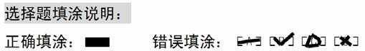
缺考标记： 监考老师代涂缺考标记












一、选择（共12分。每小题2分）

二、填空（共8分）
7.（5分）
（1）
（2）
（3）
（4） ，
8.（3分）① ② ③

三、综合性学习（共11分）
9.（4分）

10.（4分）

11.（3分）

1 
2 
3 
4 
5 
6 

40

请在各题目的答题区域内作答，超出黑色矩形边框限定区域的答案无效

请在各题目的答题区域内作答，超出黑色矩形边框限定区域的答案无效
请在各题目的答题区域内作答，超出黑色矩形边框限定区域的答案无效


四、文言文阅读（共8分）
12.（2分）⑴ ⑵

13.（4分）
⑴

⑵
14.（2分）

五、现代文阅读（共31分）
㈠（共15分）
15.（4分）
① ②

③ ④

16.（4分）

17.（7分）

㈡（共8分）
18.（4分）

19.（4分）
结论一：

结论二：

㈢（共8分）
20.（2分）

21.（3分）

22.（3分）

【甲】 【乙】 【丙】

150

姓 名

准考证号

请在各题目的答题区域内作答，超出黑色矩形边框限定区域的答案无效
请在各题目的答题区域内作答，超出黑色矩形边框限定区域的答案无效

北京大兴区教师进修学校设计 北京市大兴区教育委员会监制

请在各题目的答题区域内作答，超出黑色矩形边框限定区域的答案无效

请勿在此区域作答

23.
题 目 ：.

100

200

300

400

500
800

600
900

请在各题目的答题区域内作答，超出黑色矩形边框限定区域的答案无效
700
10000000
请在各题目的答题区域内作答，超出黑色矩形边框限定区域的答案无效
大兴区2011年初三质量检测（一）
语文参考答案及评分标准

一、选择（共12分。每小题2分）
1．B．(A．模样（mú）C．高瞻远瞩（zhǔ）D．愚昧（yú）)
2．A．(B．再接再厉 C．安详 D．悬梁刺股)
3．C．情趣（A．盼望；看 B．记载，刊登；又，且 D．牢固；养牲畜的圈）
4．C．“骇人听闻”的意思是使人听了非常吃惊（多指社会上发生的坏事）
5．B
6．D
二、填空（共8分）
7．（1）直挂云帆济沧海（2）八百里分麾下炙（3）曾益其所不能
（4）山河破碎风飘絮 身世浮沉雨打萍
（共5分。每空1分）
8．①鲁迅 ②散文（或“回忆散文”）
③示例一：纠正作者的解剖图 示例二：关注作者的解剖实习
（共3分。每空1分）
三、综合性学习（共11分）
9．答案示例：三幅图表从被窃物品构成、行窃部位、发案时间段三个方面介绍了公交车扒窃的特点。
（共4分。“被窃物品构成”、“ 行窃部位”、“ 发案时间段”三个关键词每个1分，语言表达1分）
10．答案示例：
（1）乘公交车时最好不要将手机、现金等贵重物品放到外衣兜。
（2）早晚高峰出行乘车时尤其要注意防扒。
（评分说明：共4分。“贵重物品放置位置”、“早晚高峰出行乘车”两条建议，每条2分，意思相同即可。没有分条扣1分）
11．答案示例：警民合力反扒窃
（共3分。“警民合力” 1分，“反扒窃” 1分，上下句语意相关、字数相等、结构基本相同1分）
四、文言文阅读（共8分）
12．（1）跑（或“小步快跑”）（2）寻找
（共2分。每个词语1分）
13．（1）小病在皮肤纹理间，是汤熨（的力量）所能达到的。
（2）我因此就不再请求（给他治病）了。
（共4分。每句2分）
14．“君之病在肌肤，不治将益深。”“君之病在肠胃，不治将益深。”
（共2分。每句1分）
五、现代文阅读（共31分）
（一）（共15分）
15．答案示例：① 吃槐花香饼 ②人情美好 ③苦涩 ④生存艰难
（共4分。每空1分，意思相同即可）
16．示例一：不该删去。（1分）文章谈的是槐树，实际上是借槐树谈对胡同院落和北京传统生活的眷恋。（1分）本段作者谈对北京城改造的看法，实际上是从另一个角度（1分）表达自己对胡同院落的情感不会改变，对北京传统生活方式不会消失的信念。（1分）
示例二：可以删去。（1分）文章的中心是借槐树表达自己对北京传统生活的眷恋。（1分）本段虽然也谈到了对北京的爱，但大段篇幅都在谈旧城改造，略显枝蔓，（1分）如果删去可使中心更明确集中。（1分）
（共4分。具体采分点见答案标注，意思相同即可）
17．答案示例：
作者在文末用两句诗结束全文直接点明了文章的中心，（1分）表达自己从“小鬼”到“翁叟”（1分）都对以槐树为代表的老北京胡同院落和传统生活充满深深的眷恋之情（1分）。这样写使表达更加凝炼，更富有文采；也使文章抒发的对老北京胡同院落的眷恋之情显得更加浓烈，更容易引起读者共鸣。（1分）同时又与题目“人在胡同第几槐”相照应。（1分）
（共7分。结合文章内容具体赏析5分，具体采分点见答案标注；语言表达2分）
（二）（共8分）
18．答案示例：如果把画线的句子放在这一段末尾，其一，就不符合先说明“载人潜水器”的构造组成，后说明其“工作原理”的说明顺序；其二，就使文中的“两个配重块”和“一个压水舱”缺少了必要的交代。
（共4分。每条2分）
19．答案示例：
结论一：海洋是一个巨大的资源宝库，有很大的开发潜力。
结论二：我国海洋安全存在着危机，我们必须加快深海载人潜水器的研究，为祖国提供强有力的资源和安全保障。
（共4分。每个结论2分）
（三）（共8分）
20．答案要点：苏轼没有轻信别人的说法，而是带领儿子苏迈亲身到石钟山下探寻。
(共2分。“没有轻信”1分， “亲身探寻”1分)
21．答案示例：
司马迁游历山川、访贤搜史、了解遗闻轶事的过程中历尽千辛万苦，最终写出伟大的史学巨著《史记》，（1分）可见他的成就正是得益于他的亲身实践。（1分）这样恰好能够证明该段观点——“实践，是一个人历尽艰辛、成就事业的必由之路。”（1分）
(共3分。每个要点1分，具体采分点见答案标注)
22．【甲】② 【乙】① 【丙】③
（共3分。共3空，每空1分）
六、作文（50分）
参照《2011年北京市高级中等学校招生考试考试说明》的作文评分标准及试卷评分表中的赋分评阅。

附：作文评分标准
项目  等级 | 内容、表达（46分） | 说 明 |  | 书写（4分）
一类卷  （50—43） | 要求：符合题意，内容具体，中心明确；条理清楚，结构合理；语言通顺，有2处以下语病。  赋分范围：46—39分 | 以42分为基准分上下浮动，然后加书写项的得分。 |  | 4分
 |  |  |  | 书写工整，标点正确，错别字2个以下，格式规范。
二类卷  （42—37） | 要求：比较符合题意，内容比较具体，中心比较明确；条理比较清楚，结构比较合理；语言比较通顺，有3—4处语病。  赋分范围：38—33分 | 以36分为基准分上下浮动，然后加书写项的得分。 |  | 3分
 |  |  |  | 书写工整，标点大体正确，错别字3—4个，格式规范。
三类卷  （36—30） | 要求：基本符合题意，内容尚具体，中心基本明确；条理基本清楚，结构基本完整；语言基本通顺，有5—6处语病。  赋分范围：32—26分 | 以29分为基准分上下浮动，然后加书写项的得分。 |  | 2分
 |  |  |  | 字迹不够清楚，标点错误较多，错别字5—7个，格式大体规范。
四类卷  （29—0） | 要求：不符合题意，内容空洞，中心不明确；条理不清楚，结构不完整；语言不通顺，有7处以上语病。  赋分范围：25—0分 | 以17分为基准分上下浮动，然后加书写项的得分。 |  | 1—0分
 |  |  |  | 字迹潦草，难以辨认，标点错误很多，错别字8个以上，格式不规范。

说明: 1．字数不足600字，每少50字扣1分，最多扣3分。
2．作文中如出现所在学校的校名或师生姓名，从总得分中扣4分。

